السنة الدراسية :2013/2014  $$\frac{}{20}$$ | تقييم مكتسبات تلاميذ السنة الرابعة من التعليم الاساسي  تقييم الوحدة 1 | المدرسة الابتدائية شارع بورقيبة  دائرة اللغة العربية 4تطاوين
 | المادة : الايقــــــــاظ العلمي
التلميذ ..............................................القسم :الرابعة .......... الرقم ..............

الفيزياء

قبل أن يخرج من المنزل متوجها الى المدرسة، التفت ياسين كعادته الى الساعة الحائطية ، لكنه وجد هده المرة ، عقاربها لاتتحرك فقال لامه :ربما تأخرت ، انا داهب يا أمي ...

اكتب الوقت او ارسم العقارب وفق ما هو مطلوب
مع1

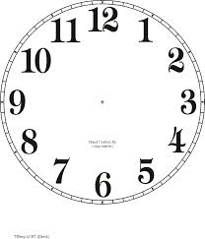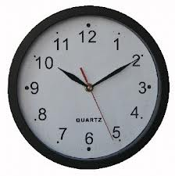
3
8 س و25دق ............... 10س 10 دق
مع2

أحول التوقيت وفق ما هو مناسب

 | بالدقائق
ساعة وواحد وثلاثون دقيقة | ..............د ق  3
أربعة وعسرون ساعة ونصف | ............د ق
ثلاث ساعات وربع | ...........دق

رتب الساعات حسب ظهور صناعتها بترتيبها من 1 الى 3
مع2

الرملية المائية دات العقارب
3

علم الاحياء

أصلح الافادة الخاطئة إن وجد ت
مع3
التنظيف بالاستنشاق والاستنثار يساهم في حماية الفم
2
...............................................
العين عضو رؤية لايرى بدون ضوء
1
...............................................
اللسان ن عضو مرن متحرك داخل الفم وظيفته الدوق والشم معا
2
...............................................
مع2

ضع العلامة (+) لوقاية او حماية حاستي العين او السمع
 | العين | الادن
الابتعاد عن الاتربة والغبار والضوء الساطع
عدم الاستماع الى الاصوات الحادة |  | 3
ضرورة عرضها على مرة في السنة على الطبيب
وضع سماعات واقية عليها عند الاستماع
وضع نظارات شمسية عليها في الصيف

اتمم الفراغ بكتابة مكونات الجلد المناسبة : الادمة - البشرة - الشعرة
مع1

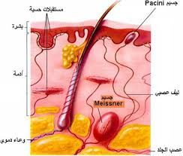
التمييز | معايير الحد الادنى
مع3 | مع2 | مع2 | مع2 | مع1 | مع1
0 | 0 | 0 | 0 | 0 | 0 | ---
2.5 | 1 | 1 | 1 | 1 | 1 | --+
 | 2 | 2 | 2 | 2 | 2 | ++-
5 | 3 | 3 | 3 | 3 | 3 | +++

3

